Федеральное государственное бюджетное образовательное учреждение высшего образования

|  |  |
| --- | --- |
| **Gerb-BMSTU_01** | ***«Московский государственный технический университет  имени Н.Э. Баумана***  ***(национальный исследовательский университет)»***  ***(МГТУ им. Н.Э. Баумана)*** |

ФАКУЛЬТЕТ «Информатика и системы управления»

КАФЕДРА «Защита информации»

**ЛАБАРАТОРНАЯ РАБОТА №4**

**на тему:**

«Работа с сетью в Linux»

(по курсу «системное программное обеспечение»)

**Выполнил:**

Студент ИУ10-36

Поддоскина Светлана Кирилловна

**Преподаватель:**

Лысюк Сергей Владиславович, ИУ10

Москва, 2022

Цель работы: изучение сетевых настроек, работы с ними и настройка дистанционного сетевого доступа к виртуальной машины (далее VM).

Методика выполнения работы: для выполнения данной лабораторной работы было использовано приложение для виртуализации VirtualBox с установленной версией ОС Ubuntu 22.04.1 LTS. Для работы VM было выделено 8 ГБ оперативной памяти и 3 процессора.

Подключение к виртуальной машине с хостовой машины по ssh

6. Установить утилиту ssh, подключиться с хостовой машины к виртуальной машине по ssh (прим. необходимо сменить конфигурацию сетевого адаптера гостевой ОС). Отключить возможность аутентифицироваться пользователю root. Сделать аутентификацию с использованием публичного ключа

1. На хостовой ОС мы создаем пару SSH ключей:

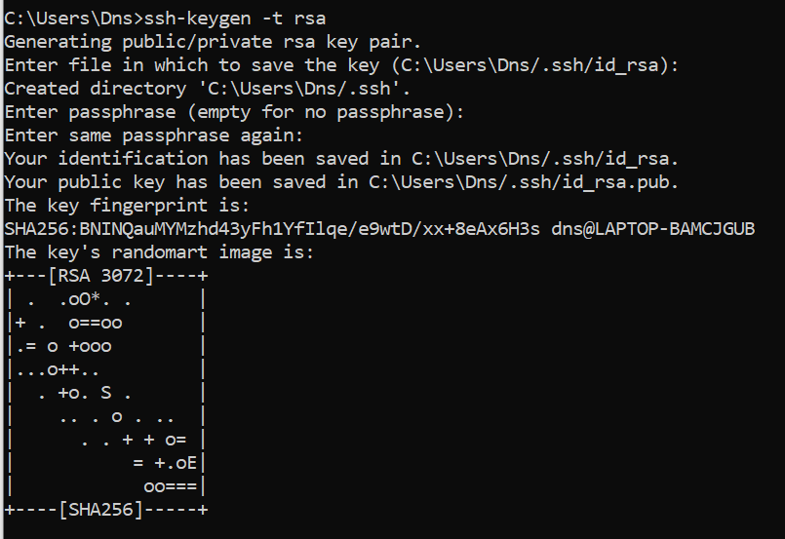

1. В сетевых настройках Гипервизора настраиваем тип подключения «сетевой мост»:

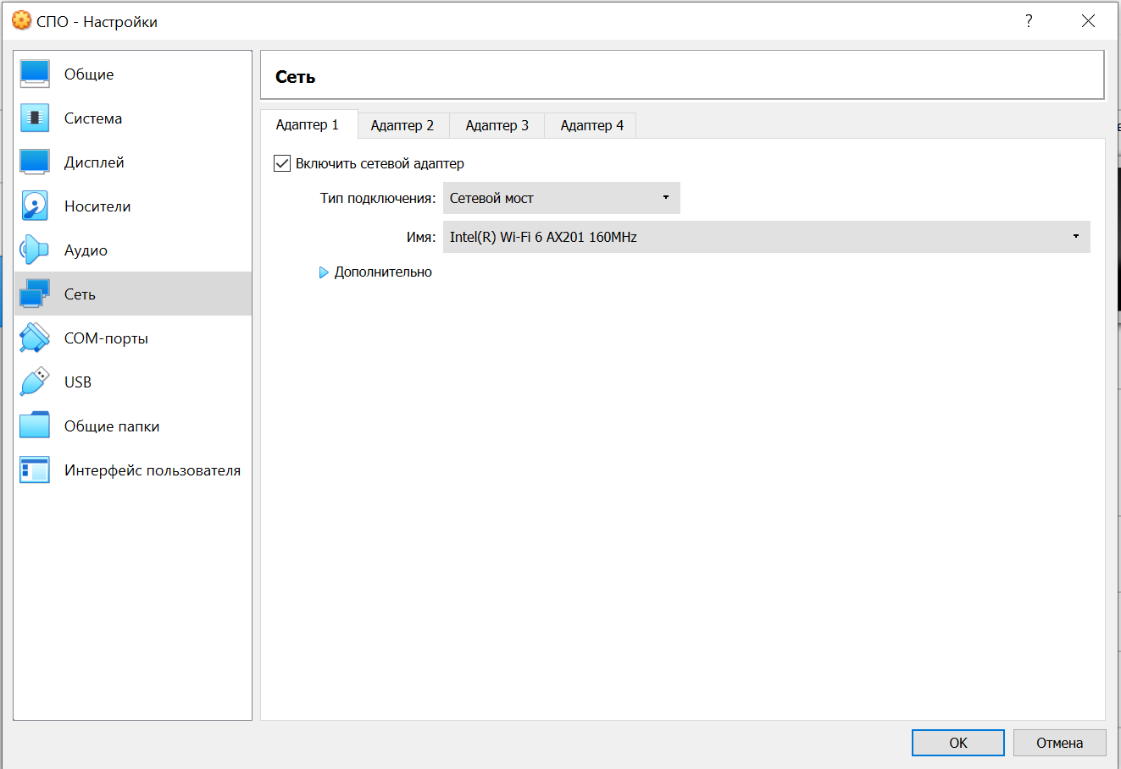

1. Переносим открытый ключ из хостовой ОС в виртуальную и переходим в настройки подключения по SSH
2. Настраиваем конфигурацию подключений по SSH и перезагружаем службу SSH:

Отключаем возможность аутентифицироваться пользователю root и делаем аутентификацию с использованием публичного ключа

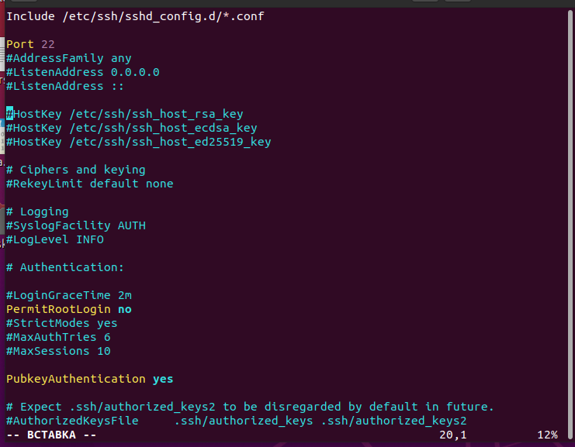

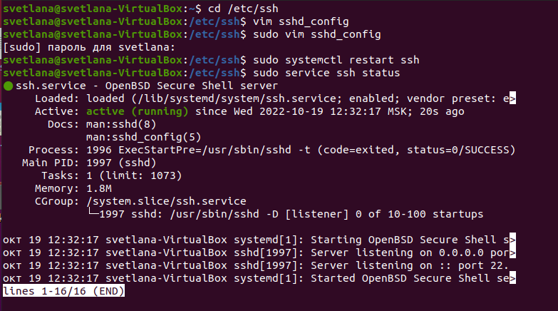

1. Устанавливаем открытый ключ как вариант для авторизации:

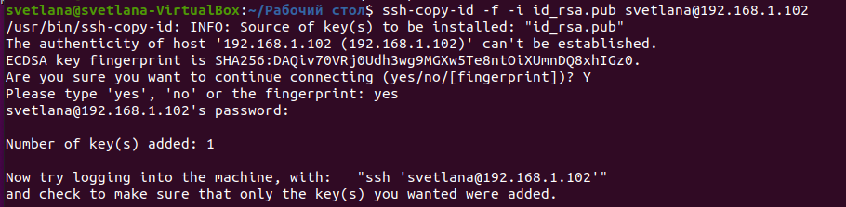

1. Проверяем подключение из хостовой ОС:

